Министерство науки и высшего образования Российской Федерации

Федеральное государственное автономное образовательное учреждение

высшего образования

«Пермский национальный исследовательский политехнический университет» (ПНИПУ)

Электротехнический факультет

Кафедра информационных технологий и автоматизированных систем

Направление подготовки 09.03.01 «Информатика и вычислительная техника»

**Лабораторная работа № Сортировка «Хоара»**

**по дисциплине**

**«Основы алгоритмизации и программирования»**

**семестр** 2

Выполнил студент гр. ИВТ-21-1б

Балдин Алексей Игоревич

Проверил:

Яруллин Денис Владимирович

_____________ ____________

(оценка) (подпись)

_____________

(дата)

г. Пермь - 2021

**Цель**

Узнать и разобраться с видом сортировки, а именно быстрой сортировки (Хоара).

Задание направлено на то, чтобы ученик мог пользоваться данной сортировкой в решении каких-либо задач, то есть, цель – овладеть данным методом.

**Постановка задачи**

Реализовать код, к нему блок-схему, оформить отчёт.

**Анализ задачи**

1) Определить два указателя (один на начало, другой на конец)

2) Определить опорный элемент (любой, но не крайний)

3) Формируем слева – числа меньше опорного, справа –больше.

**И так повторяем для левой и правой части.**

**Таким образом, алгоритм быстрой сортировки включает в себя два основных этапа:**

* разбиение массива относительно опорного элемента;
* рекурсивная сортировка каждой части массива.

**Исходные данные**

1. Объявляю глобальные переменные (n, left , right). Далее в функции, переменным i и j присваиваю значения left, right. Далее в переменной pivot определяется половина массива и с помощью переменной вводятся указатели left и rightдля обозначения начального и конечного элементов последовательности, а также опорный элемент pivot.
2. вычисляется значение опорного элемента (left+right) / 2, и заноситься в переменную pivot.
3. указатель left смещается с шагом в 1 элемент к концу массива до тех пор, пока array[left] > pivot. А указатель right смещается от конца массива к его началу, пока array[right] < pivot.
4. каждые два найденных элемента меняются местами.
5. пункты 3 и 4 выполняются до тех пор, пока left < right.

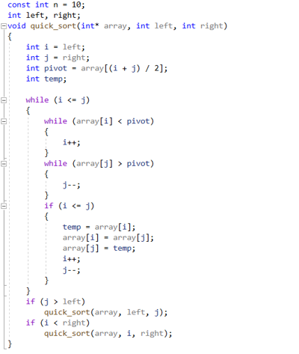

Здесь объявляю динамический массив, также функция srand () – для рандомных чисел,

заполняю массив с помощью цикла случайными числами, устанавливаю переменные left и right, присвоив им значения для старта, и обращаюсь к функции, передавая параметры. Далее вывожу массив после преобразований, освобождаю место.

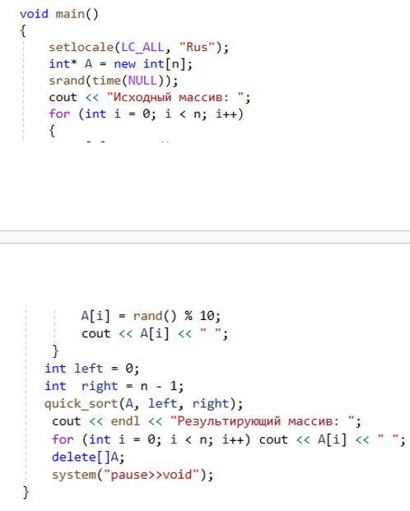

Код программы:

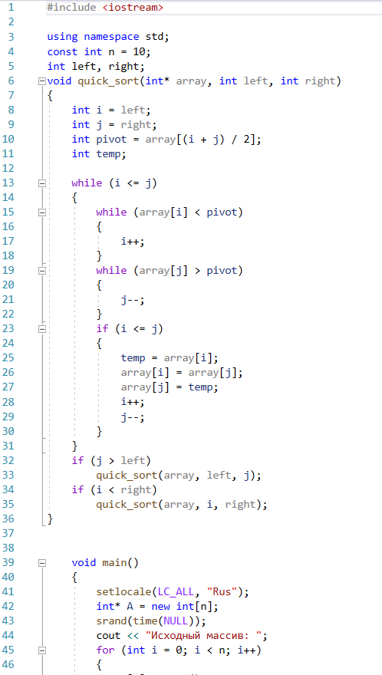

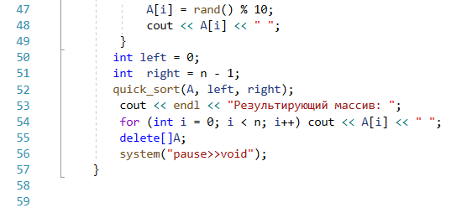

Результаты программы:

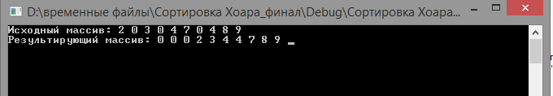

Решение 1

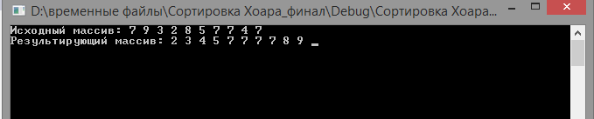

Решение 2

Блок- схема к задаче:

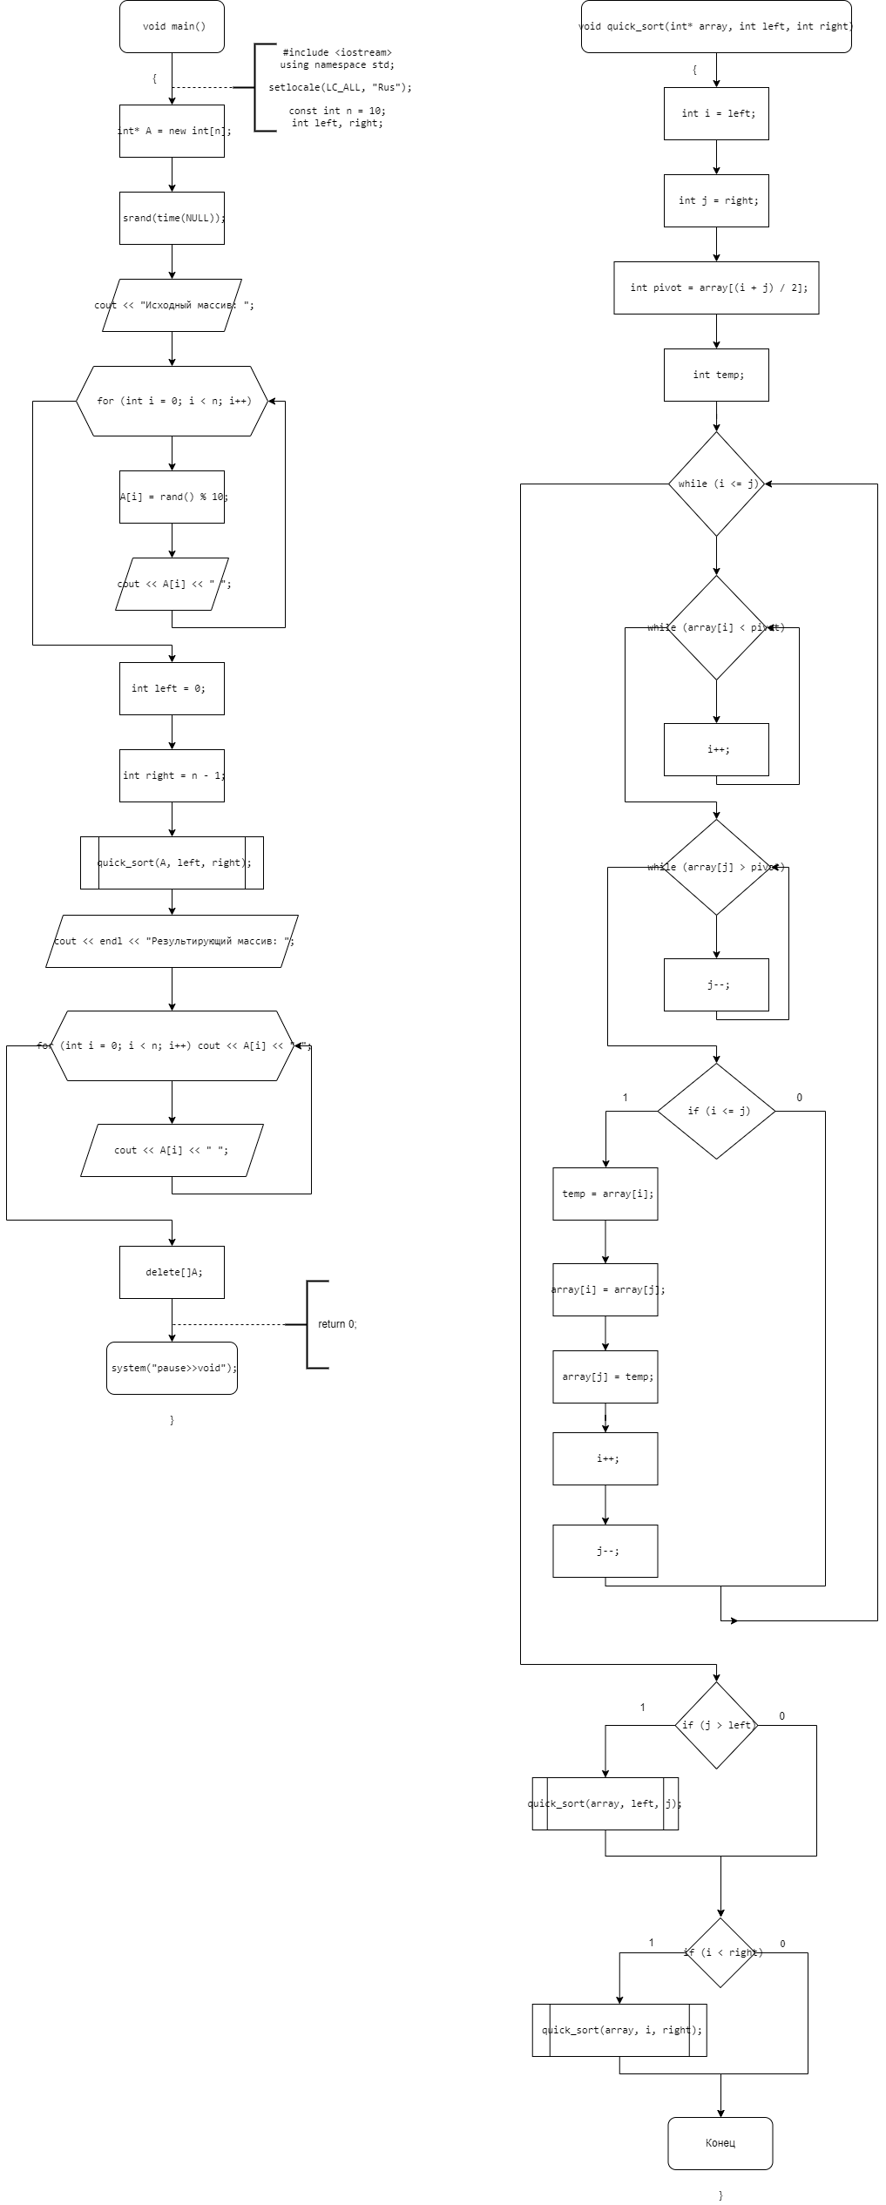

Рисунок 1